МБУК ВР «МЦБ»

Методико-библиографический отдел

[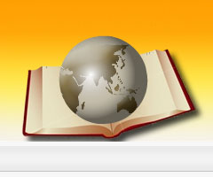](http://www.ostro.su/images/stories/portfolio/planet-logo.jpg)

**Рекомендательный список**

***Открывая книгу –открываешь мир!***

Ст. Романовская

2012 г.

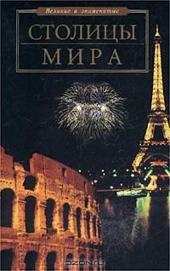**Е.О. Чекулаева. Столицы мира [Текст]/ Е.О. Чекулаева.-М.: ООО**

**«Издательство АСТ», 2004.- 552 с.: ил. (Великие и знаменитые**)  
Книга серии ""Великие и знаменитые"" посвящена наиболее известным Рассказ об истории возникновения столиц, их главных достопримечательностях, занятиях населения сопровождается занимательными фактами и любопытными подробностями столицам мира. Книга, безусловно, увлечет читателя, а школьникам послужит хорошим подспорьем при подготовке рефератов.

**[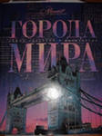](http://images.yandex.ru/yandsearch?text=%D0%9C.%20%D0%90%D0%BA%D1%81%D0%B5%D0%BD%D0%BE%D0%B2%D0%B0%20%D0%A1%D0%B0%D0%BC%D1%8B%D0%B5%20%D0%BA%D1%80%D0%B0%D1%81%D0%B8%D0%B2%D1%8B%D0%B5%20%D0%B8%20%D0%B7%D0%BD%D0%B0%D0%BC%D0%B5%D0%BD%D0%B8%D1%82%D1%8B%D0%B5%20%D0%B3%D0%BE%D1%80%D0%BE%D0%B4%D0%B0%20%D0%BC%D0%B8%D1%80%D0%B0&noreask=1&img_url=read.ru/images/illustrations/1297842642473447326.jpeg&pos=0&rpt=simage&lr=11036)Города мира [Текст] / ред группа: Л. Садовская, Т. Евсеева, А. Мартынова. – М.: Мир энциклопедий Аванта+, Астрель, 2007. – 184 с.: ил. – (Самые красивые и знаменитые).**

С этой книгой читатель может совершить путешествие по городам мира — современным мегаполисам и древним, почти не тронутым временем, пройти по их улицам, почувствовать их неповторимую ауру, проникнуться легендами и тайнами, которые они хранят. Издание рассказывает также о достопримечательностях и архитектурных шедеврах минувших эпох.

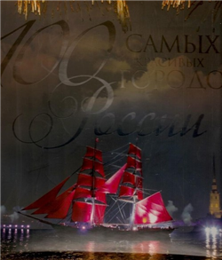**Агронский В.И. 100 самых красивых городов России [Текст]: М.: Эксмо, 2010. -552 с.: ил. – (Подарочные издания. Туризм).**

В России насчитывается примерно 1100 городов. Все они очень разные - большие и маленькие, древние и совсем юные. Есть города, задыхающиеся от потока туристов. А есть такие, в которые если и залетит турист, то совершенно случайно, но потом с восторгом будет описывать свою поездку в интернет-форумах и блогах.

Авторы попытались объять необъятное и собрать в одном эксклюзивном издании города жемчужины России с самых разных точек зрения.

[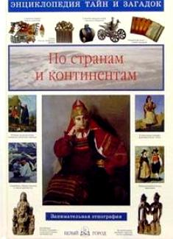](http://www.char.ru/books/204795_Po_stranam_i_kontinentam.jpg)**Лаврова С.А. По странам и континентам [Текст] - М.:Белый город, 2005. -47 с.: ил.**

Книга знакомит учеников средних классов с интересными фактами из жизни разных народов. Особое внимание обращает занимательная сторона книги. Это не скучное перечисление фактов, это чтение для развлечения. Книга была бы значительно менее интересной, если бы не удивительные иллюстрации, которые очень украшают повествование. Книга будет интересна школьникам, их родителям и учителям, а также всем, кто интересуется вопросами этнографии.

[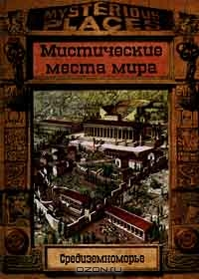](http://www.ozon.ru/multimedia/books_covers/sd940_20.jpg)[**Вилкинсон Ф.**](http://www.webirbis.ksu.kz/cgi-bin/irbis64r_01/cgiirbis_64.exe?Z21ID=&I21DBN=IBIS_PRINT&P21DBN=IBIS&S21STN=1&S21REF=&S21FMT=fullw_print&C21COM=S&S21CNR=&S21P01=0&S21P02=1&S21P03=A=&S21STR=%D0%92%D0%B8%D0%BB%D0%BA%D0%B8%D0%BD%D1%81%D0%BE%D0%BD%20%D0%A4.) **Средиземноморье [Текст] : научное издание / Вилкинсон Ф., Дайнин Ж. - М. : Лик пресс, 1998. - 92с. : ил. - (Мистические места мира)**

Книга рассказывает о древнегреческой и древнеримской культуре и загадках этих цивилизаций. В этой книге классические цивилизации древнего Рима и древней Греции представлены не знаменитыми центрами- Афинами и Римом, а менее известными местами, таящими в себе много загадок.

|  |
| --- |
| [Картинка 2 из 6](http://skupiknigi.ru/multimedia/books_covers/1004465620.jpg)[**Вилкинсон Ф.**](http://www.webirbis.ksu.kz/cgi-bin/irbis64r_01/cgiirbis_64.exe?Z21ID=&I21DBN=IBIS_PRINT&P21DBN=IBIS&S21STN=1&S21REF=&S21FMT=fullw_print&C21COM=S&S21CNR=&S21P01=0&S21P02=1&S21P03=A=&S21STR=%D0%92%D0%B8%D0%BB%D0%BA%D0%B8%D0%BD%D1%81%D0%BE%D0%BD%20%D0%A4.) **Великие зодчие [Текст] : научное издание / Вилкинсон Ф., Поллард М. - М. : Лик пресс, 1998. - 92с. : ил. - (Мистические места мира).**  Книга посвящена исследованию десяти цивилизаций древнего мира, руины которых говорят о людях, которые их построили. Яркие и воздушные картины Роберта Ингпена словно распахивают окно сквозь время и показывают жизнь этих привлекательных и загадочных мест. |

|  |
| --- |
| [**Вилкинсон Ф.**](http://www.webirbis.ksu.kz/cgi-bin/irbis64r_01/cgiirbis_64.exe?Z21ID=&I21DBN=IBIS_PRINT&P21DBN=IBIS&S21STN=1&S21REF=&S21FMT=fullw_print&C21COM=S&S21CNR=&S21P01=0&S21P02=1&S21P03=A=&S21STR=%D0%92%D0%B8%D0%BB%D0%BA%D0%B8%D0%BD%D1%81%D0%BE%D0%BD%20%D0%A4.) **Библейские земли [Текст] : научное издание / Вилкинсон Ф., Дайнин Ж. - М. : Лик пресс, 1998. - 92с. : ил. - (Мистические места мира).**  Описаны десять древних цивилизаций, которые были заново открыты, потому что археологи искали города и цивилизации, описанные в Библии.  Энциклопедия охватывает промежуток времени более 4000 лет: от 4000 года до н. э. до 390 года.  **[http://im5-tub-ru.yandex.net/i?id=23295047-16-72](http://images.yandex.ru/yandsearch?text=%D0%A4.%20%D0%92%D0%B8%D0%BB%D0%BA%D0%B8%D0%BD%D1%81%D0%BE%D0%BD%20%D0%9C%D0%B0%D0%B3%D0%B8%D1%87%D0%B5%D1%81%D0%BA%D0%B8%D0%B9%20%D0%B2%D0%BE%D1%81%D1%82%D0%BE%D0%BA&noreask=1&img_url=pictures.bookshop.ua/TitleBooks/bs0000124163.jpg&pos=0&rpt=simage&lr=11036)**  **Вилкинсон,Ф. Магический Восток [Текст] : альбом / Филипп Вилкинсон, Майкл Поллард. - М. : Лик пресс,1998. – 92 с.: ил. - (Мистические места мира).**  Книга рассказывает о некоторых наиболее интересных местах на Дальнем Востоке, а также за его пределами.  http://mafunzo.net/index.php?option=com_mtree&task=att_download&link_id=4608&cf_id=23 |

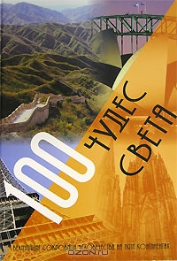**100 чудес света. Величайшие сокровища человечества на пяти континентах** **[Текст]- М.: ООО ТД Изхдательство «Мир книги», 2007. – 208 с.: ил.**

[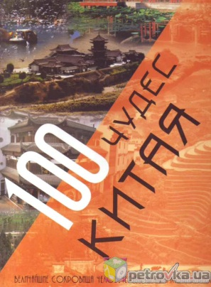](http://www.petrovka.ua/thumbs/41101----.jpg) Во времена классической древности людей восхищали семь чудес света, однако в новейшее время их известно гораздо больше. К ним относятся, например, небоскребы Манхэттена, висячий мост ""Золотые ворота"" в Сан-Франциско, Эйфелева башня и др. К чудесам света мы также относим сохранившиеся памятники культуры народов майя и ацтеков. Вместе с тем чудеса света создает также и природа - великий строитель, перед которым человечество должно неизменно преклоняться. Эта великолепно иллюстрированная книга приглашает вас в незабываемое путешествие по интереснейшим местам нашей удивительной планеты.

**100 чудес Китая. Величайшие сокровища человечества на пяти континентах** **[Текст]- М.: ООО ТД Издательство «Мир книги», 2007. – 208 с.: ил.**

Серию о сокровищах человечества на пяти континентах продолжает книга о Китае.

Эта страна и ее культура неизменно привлекали Запад со времен Марко Поло - первого европейца, который долгое время жил в Китае и располагал достоверными сведениями о нем.

В современном мире интерес к Китаю во многом связан с широкой пропагандой традиционных боевых искусств, ростом популярности идей тибетского буддизма в среде образованных европейцев и с широким распространением некоторых культурных феноменов вроде традиционных гороскопов или гадания и-цзин.

[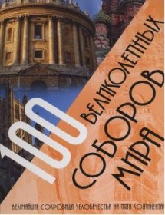](http://d4.wikimart.ru/75/60/3a909568-085a-495b-b3ae-b47560fce675.jpeg)**100 великих соборов мира. Величайшие сокровища человечества на пяти континентах** **[Текст]- М.: ООО ТД Издательство «Мир книги», 2006. – 208 с.: ил.**

Известны ли вам названия христианских церквей, расположенных в различных уголках нашей планеты? Кто из вас имел великое счастье полюбоваться изумительной красотой их архитектуры и внутреннего убранства? Альбом обещает знакомство с лучшими образцами средневекового — и не только — храмового зодчества.

[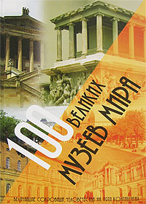](javascript:;)**100 великих музеев мира. Величайшие сокровища человечества на пяти континентах** **[Текст]- М.: ООО ТД Издательство «Мир книги», 2006. – 208 с.: ил.**

[К](http://kniga-v-podarok.com.ua/) «100 великих музеев мира» предлагает читателю увлекательное путешествие по 100 [самым лучшим](http://kniga-v-podarok.com.ua/Samye-krasivye-i-samye-luchshie-c-34.html) музеям мира, собрания которых делают эти музеи одними из самых весомых учреждений культуры и искусства в нашем мире. Каждый из представленных в книге музеев - единственный в своем роде. Путешествие по великим музеям окунет читателя в мир искусства и быта древних времен, поможет понять дерзость идей творцов авангарда, перенесет в незнакомые города и страны, расскажет увлекательные истории разных стран и народов.

**[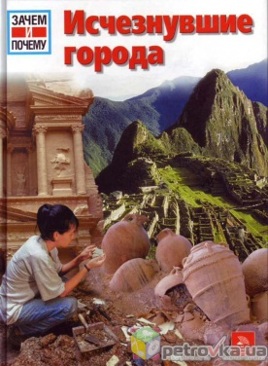](http://lili.petrovka.ua/thumbs/39678----.jpg)**

**Крумменерль, Райенер. Исчезнувшие города [Текст]:/ пер. с нем. Е.Ю. Жирновой.- М.: ОО ТД «Издательство Мир книги», 2006.- 48 с.**

Зачем инки использовали ленты из хлопка с узелками и почему развалины Мачу-Пикчу называются "Городом в облаках"? Зачем майя вели три календаря одновременно и почему римский город Лептис-Магна находится в Африке?

Зачем ведутся раскопки под водой и почему великолепные дворцы и храмы столицы ацтеков Теотиуакан были в одночасье покинуты жителями? Все самое интересное о древних исчезнувших городах и заколдованных дворцах, которые люди создавали на протяжении веков, о пирамидах, вздымающихся высоко в небо, об их загадочной, фантастичной истории и о том, какие тайны унесли с собой их жители. Цветные иллюстрации.

**Желаем приятного чтения!**